苗栗縣造橋國中辦理110年度下半年防災演練成果
- 辦理時間:110/9/17
- 辦理地點:造橋國中
- 參與人數:122
- 成果照片
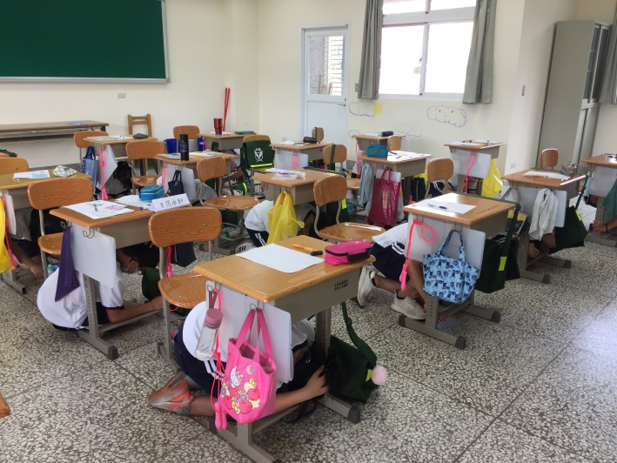 | 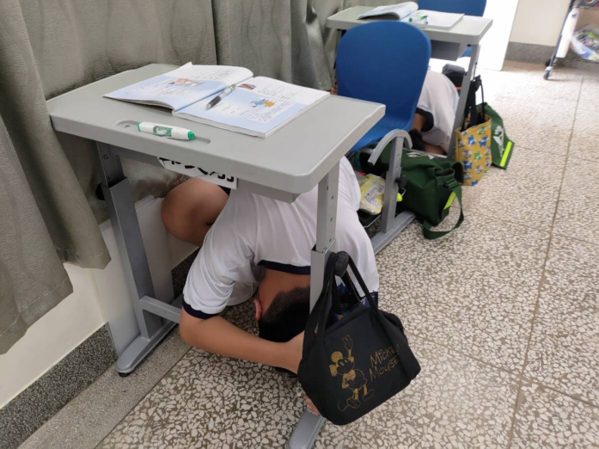
避難三動作 | 趴、掩、穩
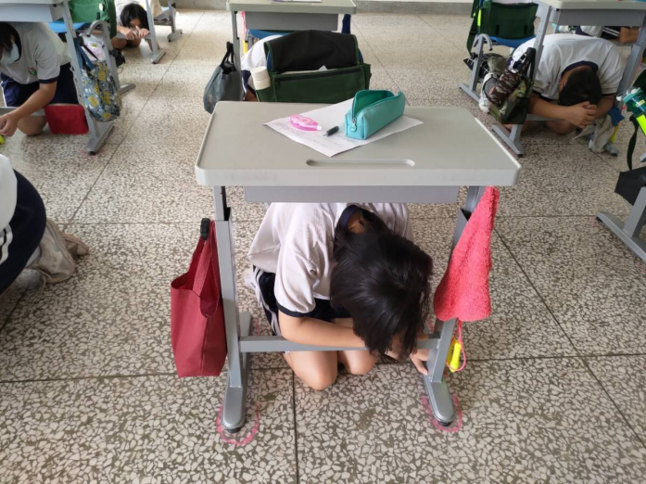 | 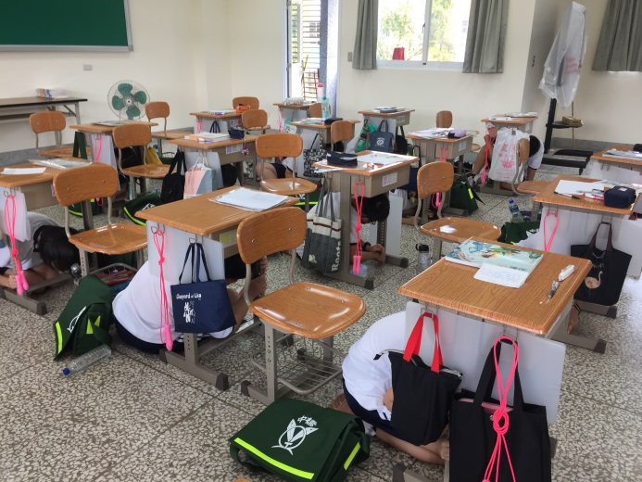
動作正確 | 全校師生皆參與

